

**Березнівська районна бібліотека**

**Сектор довідкової та інформаційної роботи**

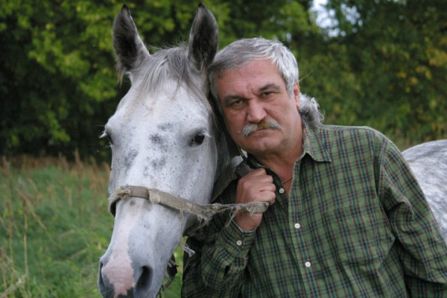



**Березнівська районна бібліотека**

**Сектор довідкової та інформаційної роботи**

**(70 років від дня народження Василя Шкляра)**

**Бібліографічна розвідка**

**2021**

**УДК 821.161.2 (092)**

**М 11**

**«Мій чорний ворон – мій білий янгол волі»** : бібліографічна розвідка/ [уклад. О.Гурин]; КЗ «Березнівська централізована система публічно-шкільних бібліотек». - Березне, 2021. - 16 с.

В бібліографічній розвідці **«Мій чорний ворон – мій білий янгол волі»** підготовлені матеріали до 70-річчя від дня народження видатного українського письменника і політичного діяча Василя Миколайовича Шкляра.

Видання складено на основі видань, які є у фонді бібліотеки і має рекомендаційний характер.

Бібліографія містить твори В. Шкляра, видання, публікації та інтернет-ресурси про його життєвий і творчий шлях.

Видання розраховане на широке коло користувачів - студентів, викладачів, бібліотечних працівників та всіх шанувальників творчості письменника.

**Біографічна довідка**

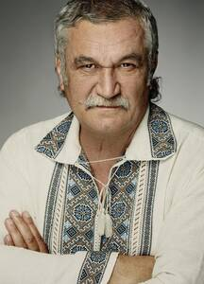Василь Шкляр − один з найвідоміших, читаних і «містичних» сучасних українських письменників, «батько українського бестселера». Його біографія сповнена пригод і романтики – їх Шкляр переносить і на сторінки своїх книг…

Василь Миколайович Шкляр народився 10 червня 1951 року в селі Ганжалівці Лисянського району на Черкащині. 1963 року родина переїхала до міста Звенигородки, де в 1968 році Василь Шкляр закінчив середню школу зі срібною медаллю. Навчався на філологічному факультеті Київського університету ім. Т. Г. Шевченка (1968-1973 рр.). Водночас навчався (за обміном студентів) на філологічному факультеті Єреванського державного університету, де вивчав вірменську мову й літературу.

[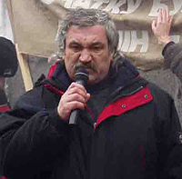](https://uk.wikipedia.org/wiki/%D0%A4%D0%B0%D0%B9%D0%BB:Vasyl_Shklyar.jpg)Після навчання рік працював науковим співробітником Центрального державного історичного архіву. З 1974 року перейшов на журналістську роботу – спершу кореспондентом газети «Друг читача», згодом редактором відділу журналу «Ранок», завідувачем відділу прози журналу «Дніпро». 1986 року перейшов на самостійну творчу роботу. 1988-1998 рр. – займався політичною журналістикою, бував у «гарячих точках». Цей досвід потім відтворив у романі «Елементал» (2001 р.). 1991-1998 рр. – прес-секретар української Республіканської партії. У 1998 р. балотується до українського парламенту. З 2003-го р. – головний редактор видавництва «Дніпро». Працював заступником голови Національної спілки письменників України.

Василь Шкляр є членом Спілки письменників України та Асоціації українських письменників.

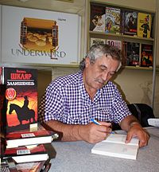Популярність як до письменника прийшла з виходом роману «Ключ» (1999 р.). За цей роман письменник отримав відразу чотири літературні премії: гран-прі конкурс «Золотий Бабай», премії журналів «Сучасність» і «Олігарх», премію міжнародного конвенту фантастів «Спіраль століть». Роман неодноразово був виданий в Україні та за кордоном (перекладений, зокрема, 4 шведською, російською, вірменською). Постійно перевидаються романи «Елементал», «Кров кажана».

Найбільшу популярність письменникові приніс роман «Залишенець» або ж «Чорний Ворон». На збирання матеріалу і написання роману пішло 13 років. Роман вийшов одночасно у 2009 році у двох видавництвах під різними назвами. Під назвою «Чорний ворон» роман вийшов наприкінці 2009 року у київському видавництві «Ярославів Вал» і практично одночасно під назвою «Залишенець» – у харківському видавництві «КСД». Подальші перевидання книги у видавництві «КСД» були під об’єднаною назвою «Залишенець. Чорний ворон». Роман «Залишенець. Чорний ворон», крім номінації на найпрестижнішу в Україні Шевченківську премію, здобув перемогу в конкурсі «Книга року 2009», Всеукраїнському рейтингу Костянтина Родика та премію «Айстра». На конкурсі «Ярославів вал» роману було віддано першість у номінації «Кращий історичний роман. Тираж «Чорного Ворона» уже сягнув за 150 тисяч. Книга викликала неабиякий резонанс у суспільстві. Сьогодні літературні оглядачі називають Василя Шкляра «батьком українського бестселера».

2011 року Комітет з Національної премії імені Тараса Шевченка присудив Василеві Шкляру цю найвищу літературну нагороду за роман «Чорний Ворон. Залишенець», однак письменник відмовився отримувати премію на знак протесту проти перебування на посаді міністра освіти Д. Табачника. 17 квітня 2011 р. у Холодному Яру Василю Шкляру вперше в історії України була вручена Народна Шевченківська премія. Вручення відбулося біля пам’ятника на місці останнього бою отамана Василя Чучупака. Кошти на неї були зібрані меценатами та звичайними громадянами України, на заклик Юрія Андруховича.

Василь Шкляр – лауреат багатьох престижних літературних премій, володар гран-прі Всеукраїнських конкурсів за кращий роман «Золотий бабай» та «Коронація слова», лауреат премії 5 «Золоте перо», міжнародної премії «Спіраль століть», австралійської премії «Айстра», премії Ліги українських меценатів «Ярославів Вал» та ін. Улюблена літературна відзнака Шкляра – «Автор, чиїх книжок найбільше викрали з магазинів». Автор багатьох книжок прози, зокрема, збірок повістей та оповідань «Перший сніг» (1977 р.), «Живиця» (1982 р.), романів «Праліс» (1986 р.), «Ностальгія» (1989 р.), «Тінь сови» (2000 р.). Новим етапом у творчості В. Шкляра стали романи «Ключ» (1999 р.), «Елементал» (2001 р.), «Кров кажана» (2003 р.), «Залишенець» («Чорний Ворон», 2009 р.), «Маруся» (2014 р.), «Чорне сонце. Дума про братів азовських» (2015 р.). У доробку письменника також є документальна публіцистика, зокрема, книги «Під ключем журавлиним», «Вогонь Чорнобиля», публікації в пресі.

Твори Василя Миколайовича Шкляра перекладено багатьма мовами, зокрема: англійською, болгарською, вірменською, шведською, словацькою, російською та ін. Свого часу письменник активно займався художнім перекладом.

Наприкінці 2011 року Василь Шкляр створив Міжнародну благодійну організацію «Фонд Василя Шкляра «Холодноярська Республіка»», головна мета якої – здійснення благодійної діяльності, спрямованої на розвиток українського кіномистецтва, надання благодійної допомоги на створення, прокат і популяризацію художнього кінофільму та його можливої наступної телеверсії за твором Василя Шкляра «Чорний Ворон» (саме в цей фонд письменник і переказав свою Народну Шевченківську премію, грошовий еквівалент нагороди – 260000 грн.). До екранізації роману приступив канал 1+1. У грудні 2019 році вийшов фільм «Чорний ворон» за романом Василя Шкляра «Залишенець. Чорний ворон». 2011 р. – Василь Шкляр входить до складу журі літературного конкурсу «Юне слово».

В планах письменника написати роман про УПА. Робоча назва «Золотий перстень». Письменник розповів: «Це тема тієї війни, яка триває і досі. Роман буде про Українську Повстанську Армію. 1948 рік. Про вірність, про любов і зраду. Про ту зраду, яку можна зрозуміти, але не можна виправдати». Живе і працює в Києві.

Якщо, наостанок, говорити про зв'язок біографії з творчістю, то на це нам відповість сам Василь Шкляр реплікою зі свого інтерв’ю : „Я ніколи не намагаюся свідомо відтворювати фактів із власної біографії. Інша річ – життєвий досвід, він завжди присутній. А потім спрацьовує оте „мадам Боварі – це я”, класична фраза Флобера. Коли ти перевтілюєшся в героя, то, звичайно, в ньому з’являється щось і від тебе. Мій роман «Кров кажана», який вийшов у «Сучасності», взагалі написаний від імені жінки”.

Отже, інформації, яку ми можемо знайти про Шкляра, достатньо аби змалювати його творчий портрет: письменник, журналіст, політик, непохитний у своїх переконаннях, політичною позицією якого є популяризація української літератури,  автор бестселерів, які принесли йому визнання, популярність та літературні премії в Україні та за кордоном.

**Твори В. Шкляра**

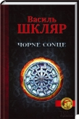   
**Шкляр, В.**

**Чорне сонце** : художественная лит-ра / В. Шкляр. - Х. : Клуб сімейного дозвілля, 2011. - 381 с.

Трагічні події на Донбасі очима бійців полку «Азов». Головний герой, двадцятивосьмирічний юнак, який щиро любить свою країну, прагне нової долі для неї і намагається робити все для цього.

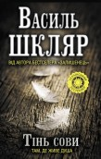**Шкляр В.**

**Тінь сови. Там, де живе душа** : роман / В. Шкляр. - Х. : Клуб Сімейного Дозвілля, 2014. - 304 с.

Історія кохання двох молодих людей — Степана Побережного та Катерини, життя яких сповнене світлої поезії і драматизму. Не було в Степана людини ближчої, ніж кохана. Але чи в її серці палає такий самий вогонь любові.

**Шкляр, В.**

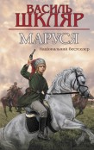 **Маруся** [Текст] : художественная лит-ра / В. Шкляр. - Х. : Клуб сімейного дозвілля, 2011. - 381 с.

Тендітна золотоволоса дівчина народилася для щастя. Але бурхливий 1919 рік — один із найдраматичніших в історії України — покликав її до бороть­би за волю Вітчизни. Після загибелі братів, повстанських отаманів, шістнадця­тирічна гімназистка Саша Соколовська стає на чолі тисячного війська. Відтепер вона — отаман Маруся. На шлику її козацької шапки напис «Смерть ворогам України!». Та навіть у вирі кривавих подій доля дарує їй щире кохання і шанс зберегти життя...

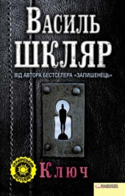**Шкляр В.**

Ключ : роман / Василь Шкляр. — Харків : Книжковий Клуб «Клуб Сімейного Дозвілля», 2019. — 256 с.

Журналіст Андрій Крайній — справжній ерудит, вільно володіє живими й мертвими мовами, але з матеріальними цінностями якось не склалося: дожив­ши до віку Христа, не має даху над головою. Не йому, безхатченку, гребувати теп­лим помешканням — хай навіть заповітний ключ простягнув йому дивакуватий незнайомець, а номер квартири навіює забобонний страх. Що ж це було: манна небесна чи прикра помилка? Незабаром Крайньому знадобляться ще два ключі: до таємниці зникнення господаря квартири номер 13 і до серця фатальної жін­ки, до якого не так легко достукатися.

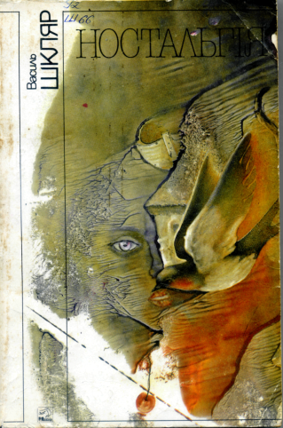

**Шкляр В. М.** Ностальгія: Роман, новели.— К.: Молодь, 1989.— 256 с.

У романі відомого українського письменника «Ностальгія» дослі­джується сімейна драма молодого подружжя, однак на тлі «Інтимної» фабули автор порушує чимало гострих суспільних проблем, зокрема і тих. які висвітив нам безжальний рентген Чорнобиля.

Новели, що увійшли до книжки,— сторінки з життя людей ціка­вих і колоритних, часто ошуканих та окрадених, але багатих душею і незнищенних у своїй доброті.

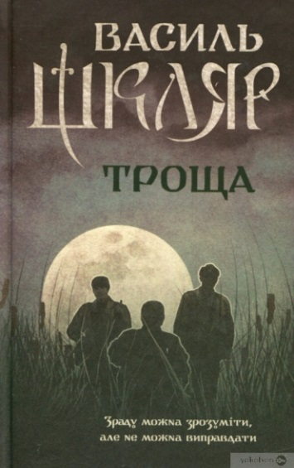**Шкляр В.**

Троща: роман / Василь Шкляр. — Харків : Книжковий Клуб «Клуб Сімейного Дозвілля», 2018. — 416 с.

Для нього, відчайдушного вояка УПА, війна вже минула, проте бо­ротьба триває у невгамовному серці. «Свої» і «чужі», дружба та роз­брат, кохання і зрада, помилування й помста... Усе переплелося й від­гукнулося болем, коли через багато років він натрапив на свіжу могилу давно загиблого побратима. Минуле накочується з новою си­лою, щоб він постав перед розгадкою таємниці, перш ніж розпочати нове життя. Доля всміхається йому очима коханої жінки, але не при­носить душевного спокою. Він — воїн, і ця битва — на все життя...

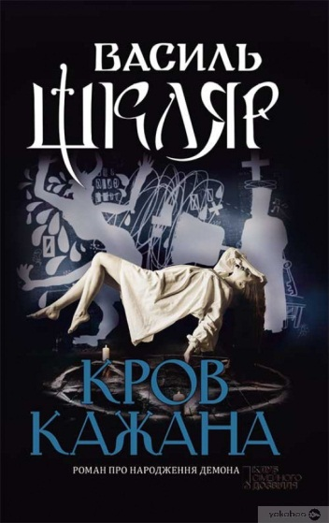

**Шкляр В.**

Кров кажана : роман / Василь Шкляр. — Харків : Книжковий Клуб «Клуб Сімейного Дозвілля», 2019. — 272 с.

Таємнича містика, відверта еротика, божевільна кримінальна Історія... Анастасія ніко­ли не була вірна своєму чоловіку, а невдовзі після його загадкової смерті отримала приго­ломшливу звістку: Ті призначення — народити для світу диявола. Жінка мало не збожево­ліла, та її коханець, отець Серафим, обіцяє не допустити до гріха. Але здається, ніби він у змові з нечистою силою...

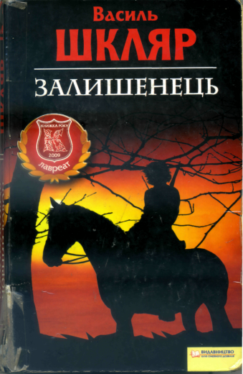**Шкляр В. М.**

Залишенець. Чорний Ворон [Текст]. — Харків : Книжковий Клуб «Клуб Сімейного Дозвілля», 2010. — 384 с.

Їх називали бандитами, розбійниками, головорізами й навіть у прокльонах -анафемах забороняли згадувати їхні імена. Щоб вбити у пам'яті упокореної маси ту ідею, за яку повстанці жертвували свої молоді життя. Авжеж, вони стріляли, вішали, палили, нищили — але кого? На їхньому бойовому чорному прапорі напис: «Воля України або смерть». Вони не вийшли з лісу навіть тоді, коли навкруги запанувала чужа влада і вже не було надії на визволення. Вони — залишенці — обрали собі смерть.

**Публікації в періодичних виданнях**

**Брюховецька Л.**

Спротив окупантам як вияв людської гідності. В Українському прокаті показали фільм "Чорний Ворон" [Текст] / Л. Брюховецька // Голос України. - 2020. - **№ 2/4 січ./**. - С. 12.

**Вертіль О.**

Чорний Ворон перелетів океан / О. Вертіль; бесіда з письменником Василем Шкляром // Урядовий кур'єр. - 2016. - **№19/ 30 січ./**. - С. 6.

**Витвицький В.**

Правдивий голос із сорок сьомого : [про новий роман "Троща" Василя Шкляра] / В. Витвицький // Голос України. - 2017. - **№191/13 жовт./**. - С. 13.

**Голобородько Я.**

Енігматика. Гостросюжетність. Інфернальність : проза Василя Шкляра / Я. Голобородько // Українська мова та література. Шкільний світ : всеукраїнська газета для вчителів. - 2010. - **№ 13**. - С. 16 – 19.

**Джулайко Т.**

"Справжні твори про сьогодення народяться пізніше" / Т. Джулайко // Літературна Україна : газета письменників Украіни. - 2015. - **№1/2**. - С. 2.

**Дячишин Б.**

Прочитане залишається [Текст] / Б. Дячишин // Дзвін : літературно-мистецький та громадсько-політичний часопис НСПУ. - 2015. - **№ 1**. - С. 180-181.

**Крим А.**

Бенкет шакалів / А. Крим // Київ : журнал письменників України. - 2011. - **№4/5**. - С. 2-4.

**Неїжмак В.**

"Ради тебе перли в душу сію, Ради тебе мислю і творю...". Його [Василя Симоненка] поезії надихали борців за волю України / В. Неїжмак // Голос України. - 2020. - **№ 5/11 січ./**. - С. 10.

**Панькова Н.**

Презентація роману Василя Шкляра "Чорний ворон" : урок-ретроспектива / Н. Панькова, О. Савченко // Дивослово : науково-методичний. - 2011. - **№6**. - С. 26 – 30.

**Пастух Б.**

Вигодувана кров'ю воля : рецензия / Б. Пастух // Дзвін : літературно-мистецький та громадсько-політичний часопис НСПУ. - 2010. - **№1**. - С. 139-142.

Рец. на Шкляр В. Чорний ворон / В. Шкляр. - К., 2009. - 356с.

**Пастух Б.**

Замість хреста - калина : [роман Василя Шкляра "Залишенець"] / Б. Пастух // Дивослово : науково-методичний. - 2011. - **№6**. - С. 31 - 33.

**Пилипенко, Г. - Г.**

Письменник Василь Шкляр: "У нас не змінюються люди, треба очікувати на інше покоління" / Г. - Г. Пилипенко // Урядовий кур’єр : газета. - 2018. - **N 125/7 лип./**. - С. 5.

**Песик Гав, соловейко,** джміль і два жолуді : рецензия // Дзвін : літературно-мистецький та громадсько-політичний часопис НСПУ. - 2016. - **№ 7/**липень**/**. - С. 228.

**Рец. на**  Шкляр В. Песик Гав, соловейко, джміль і два жолуді / В. Шкляр. - Львів: "Апріорі", 2016.

**Радзієвська В.**

Це українсько-російська, а не громадянська війна : 18 тисяч примірників роману "Маруся" розкупили за тиждень / В. Радзієвська // Газета по-українськи. - 2015. - **№3/9 січ./**. - С. 1, 21.

**Шандра** **В.**

Воля, освячена кров'ю : [ про роман Василя Шкляра "Чорний ворон"] [Шрифт Брайля И Муна] : рецензия / В. Шандра // Надслучанський вісник : громадсько-політична газета. - 2010. - **N89/90/31 лип./**. - С. 6.

**Рец. на**  Шкляр В. Чорний ворон / В. Шкляр

**Шкляр В.**

Варто взяти до рук бюлетені, щоб не брати зброю : [про укр. письменника Василя Шкляра] / В. Шкляр ; / розмовляла Ткачук М. // Україна молода : щоденна інформаційно - політична газета. - 2012. - **N 71/18-19 трав.** - С. 18.

**Шкляр В.**

Золотий ключ Василя Шкляра / В. Шкляр; Бесіду вів С. Бондаренко // Літературна Україна : газета письменників Украіни. - 2012. - **№26/12 лип./**. - С. 14.

**Шкляр В.**

Українців об’єднає почуття людської і національної гідності / В. Шкляр; Розмову вела О. Климончук // Літературна Україна : газета письменників Украіни. - 2012. - **№5/2 лют./**. - С. 14.

**Шот М.**

Кожен мій твір побудований на міцній докуметальній основі / М. Шот; бесіда з письменником Василем Шклярем // Урядовий кур'єр. - 2017. - **№173/16 верес./**. - С. 6.

**Інтернет-ресурси**

Шкляр Василь Миколайович [Електронний ресурс] // Вікіпедія: сайт. – Режим доступу: <http://uk.wikipedia.org/wiki/>.- Назва з екрана. – (Дата звернення 02.06.2021).Начало формы

ШШкляр Василь – біографія [Електронний ресурс] // Наукова бібліотека ХНТУСГ ім.. Петра Василенко. – Електр. дані. – Режим доступу: <https://library.khntusg.com.ua/novini/10-chervnya-narodivsya-vasil-mikolayovich-shklyar>. - Назва з екрану. – (Дата звернення 02.06.2021).

ШШкляр Василь – біографія [Електронний ресурс] // Українська література: Електронна бібліотека – Все для вивчення укр. літ.– Електр. дані. – Режим доступу: <https://ukrclassic.com.ua/katalog/sh/shklyar-vasil/3151-vasil-shklyar-biografiya>. – Назва з екрану. – (Дата звернення 02.06.2021).

Конец формы

Шкляр Василь – біографія, журналістська та літературна кар’єра [Електронний ресурс] – Електр. дані. – Режим доступу: <http://www.writers.in.ua/writer/vasyl-shkliar/> . – Назва з екрану. – (Дата звернення 02.06.2021).

Василь Шкляр – біографія та цікаві факти [Електронний ресурс] // dovidka.biz.ua: Довідник цікавих фактів та корисних знань. – Електр. дані. – Режим доступу:

<https://dovidka.biz.ua/44333-2/>. – Назва з екрану. – (Дата звернення 02.06.2021).

Василь Шкляр Миколайович – біографія [Електронний ресурс] // УкрЛіб – Бібліотека Української Літератури. – Електр. дані. – Режим доступу: <https://www.ukrlib.com.ua/bio/printit.php?tid=5171>. – Назва з екрану. – (Дата звернення 02.06.2021).

Василь Шкляр – книги автора та біографія [Електронний ресурс] // Книжковий інтернет-магазин Наш Формат. – Електр. дані. – Режим доступу: <https://nashformat.ua/authors/vasyl-shklyar-books>. – Назва з екрану. – (Дата звернення 02.06.2021).

**Зміст**

Біографічна довідка 5

Твори В. Шкляра 8

Публікації в періодичних виданнях 10

Інтернет - ресурси 12



